第十九章 四边形
单元要点分析
教材内容
本单元教学的主要内容：
现实世界中，四边形在我们的生活中，随处可见，如宏伟的大厦，各种地砖，别具一格的窗棂、各种型号的电视机、风扇、电冰箱等，处处都有着四边形的身影，在本单元，我们将着重研究这些特殊的四边形，分析它们的联系与区别，探索并证明它们的性质及判定方法，从而进一步提高分析问题、解决问题的能力．
本单元知识结构图：
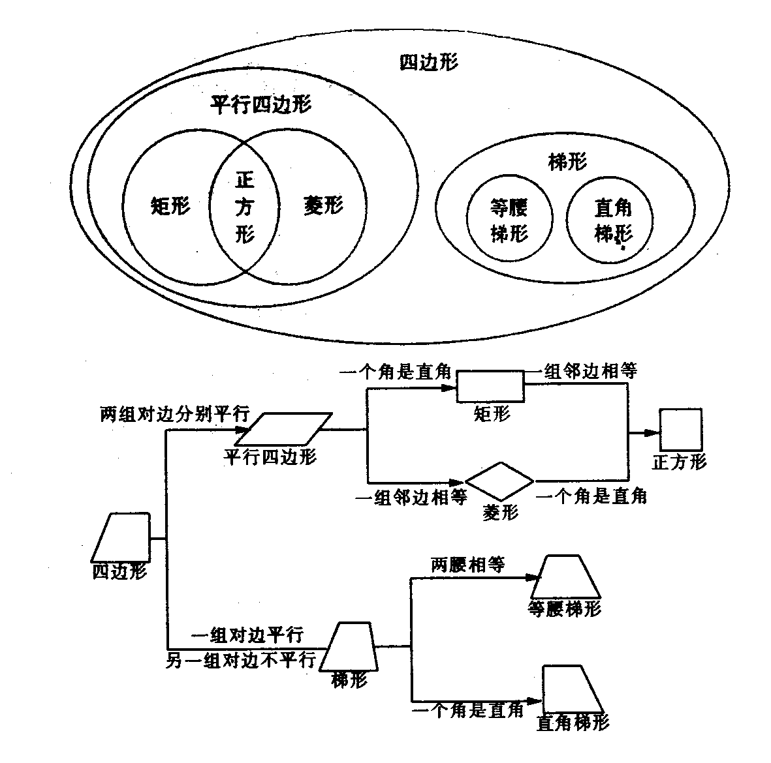
本单元教材分析：
四边形和三角形一样，也是基本的平面图形，在小学，我们已经学过一些特殊的四边形，如长方形、正方形、平行四边形和梯形等，这些特殊的四边形与我们的生活联系的较为紧密，本单元探索并掌握四边形的基本性质，进一步学习说理和简单的推理，为今后学习“立几”与图形等内容打下坚定的基础，教材通过平行线、三角形、图形变换等几何知识，推得平行四边形性质，将梯形问题的研究用“化归”思想转化为平行四边形和三角形问题上来研究；而平行四边形的性质的学习又丰富与发展了平行线和三角形的性质，教材安排上围绕着从“特殊→一般”的思想展开讨论．以观察、分析、探究的方法，辅以简单的情理推进研究．
本单元为学生提供了生动有趣的现实情境，安排了观察、动手操作、合作交流等活动，推进学生对四边形性质的理解、识图、作用等操作技能的理解与掌握．积累数学思维的活动经验，形成合情推理能力，提高学生分析问题与解决问题能力．
教学目标（三维目标）
知识与技能：
了解平行四边形、矩形、菱形、正方形、梯形的概念，以及它们之间的关系；探索并掌握它们的有关性质和判别方法．
过程与方法：
经历特殊四边形性质的探索过程，掌握合情推理能力，以及几何说理的基本方法，了解多边形的有关概念．
情感态度与价值观：
丰富学生数学经验，增强学生的简单逻辑推理能力．体验本单元知识在实际生活中的应用价值．
重难点、关键
重点：理解和掌握平行四边形的性质与判定．
难点：几种特殊四边形的联系与区别．
关键：应用观察、识图、判断的思想，采用合作探究的形式使学生把握住几何推理的思路．
单元课时划分
19．1 平行四边形 4课时
19．2 特殊的平行四边形 5课时
19．3 梯形 1课时
19．4 重心（课题学习） 1课时
复习与交流 1课时
单元自测优化设计 1课时

教学活动设计
19．1 平行四边形
第一课时 平行四边形的性质（一）
教学目标
知识与技能：
探索并掌握平行四边形对边相等、对角相等、对角线互相平分的性质．
过程与方法：
经历探索平行四边形有关概念和性质的过程，发展学生的探究意识和合情推理的能力．
情感态度与价值观：
培养学生严谨的思维习惯和勇于探索的思想意识，体会几何知识的内涵与实际应用价值．
重难点、关键
重点：理解和掌握平行四边形的性质．
难点：平行四边形性质的应用．
关键：把握平行线、三角形等有关知识，应用于平行四边形的探究之中．
教学准备
教师准备：投影仪，收集有关生活中的平行四边形图案制成投影片．
学生准备：复习平行线性质，判定；三角形有关性质；预习本节课内容，收集生活中的有关平行四边形的图片．
学法解析
1．认知起点：对几何中的平行线、三角形以及小学中的四边形有关知识的积累，以此为起点来认识平行四边形．
2．知识线索：
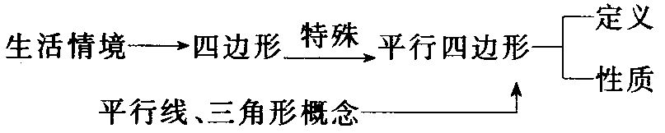
3．学习方式：观察形象、突出概念，合作交流．
教学过程
一、创设情境，导入新知
【活动方略】
教师提问：上一节布置大家收集有关平行四边形的图片（相片），现在你们将自己所收集的图片与同伴交流．
学生活动：分四人小组，拿出收集的图片进行交流，观察其特征．
教师活动：请各组派代表将你们组收集、讨论的情况向全班进行交流．
媒体使用：学生上讲台利用实物投影或直接展示，来汇报自己的材料．
学生活动：通过观察图片、交流心得，丰富联想，得到平行四边形的特征：是有两组对边分别平行的四边形．
教师归纳：定义：两组对边分别平行的四边形叫做平行四边形，记作“”，如下图a、b，记作“ABCD”．（板书）
【设计意图】采用让学生课前收集现实生活中的平行四边形并通过合作交流来引入平行四边形定义自然流畅，激发了学生兴趣．
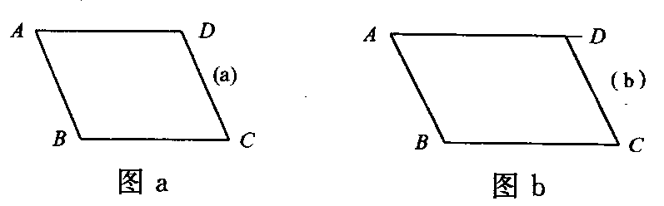
二、情理推导，认识性质
【问题牵引】
操作探究：请同学们用两块三角板画出一个平行四边形，观察下面问题．
1．平行四边形边之间有何关系？请证明．
2．平行四边形角之间有何关系？请证明．
【活动方略】
学生活动：分四人小组进行探讨，在探讨中采用观察、度量的方法，很快发现平行四边形具有以下性质：
性质一：平行四边形的对边相等；
性质二：平行四边形的对角相等．
教师活动：在学生通过观察、度量的体验，发现了平行四边形性质之后，引导学生进行证明．
学生活动：证明平行四边形性质一、二，并踊跃上台演示．
思路点拨：对于四边形的问题通常可以转化为三角形来解决，如性质一、二，可通过连结对角线AC或BD（如下图c、d）的方法将平行四边形切割成两块三角形，然后利用三角形全等证明．
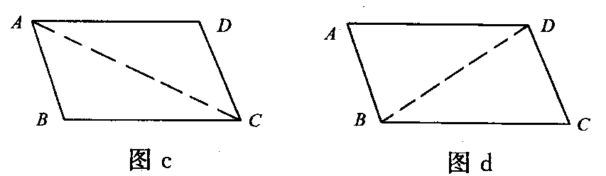
【设计意图】采用学生动手画图感知得到平行四边形的两个性质，然后再应用“化归”的数学思想解决性质的严格证明，并渗透一题多解的发散思维．
三、范例点击，提高认知
例1（投影显示）如图，小明用一根36m长的绳子围成了一个平行四边形的场地，其中一条边AB长为8m，其他三条边各长多少？
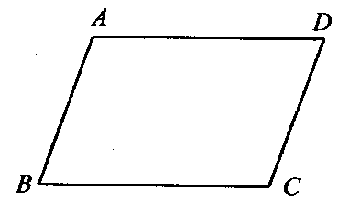
思路点拨：这个实际问题首先通过周长36m的平行四边形这个条件，利用已知一条边AB=8m，很容易求出AB=DC=8m，AD=BC=10m，这是平行四边形性质中的对边相等的应用．
【活动方略】
教师活动：操作投影仪，分析例1，引导学生正确应用平行四边形的性质一，并板书，教会学生如何书写几何语言．（见课本P93）
学生活动：参与教师分析，弄清解题思路．
【课堂探究】（投影显示）
探究题：如图，已知ABCD中，∠A：∠B=2：3，求∠C，∠D的度数．
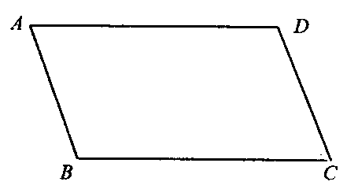
思路点拨：本题首先应明确ABCD中，由于AD∥BC，因此∠A+∠B=180°，根据已知条件∠A：∠B=2：3，可以求出∠A=72°，∠B=108°，然后再用平行四边形性质过渡得到∠D=∠B=108°，∠C=∠A=72°．
【活动方略】
教师活动：操作投影仪，提出问题后，组织学生训练，关注“学困生”的学习，在巡视中发现解题中的问题，可通过让这样的学生（代表性）上台演示，发动学生纠正．
学生活动：先独立思考，从已知条件中分析出思路：要求∠C，∠D，只要能求出∠A，∠B，这样就把问题转化成熟悉的思路上来，通过两个式子：∠A+∠B=180 ①，∠A：∠B=2：3 ②用代数的代入法求得结果．
【设计意图】补充这道探究题的目的是让学生有一个独立思考问题的素材．同时也是对课本例题的充实．
四、随堂练习，巩固深化
1．课本P93 “练习” 1、2、3．
2．【探研时空】
（1）如图，从ABCD的顶点D和C，分别引对边AB的垂线DE和CF，交AB和它的延长线于E、F，求证：△AED≌△BFC．
（2）求证：平行四边形ABCD中，顶点B、D与对角线AC的距离相等．
（提示：证出Rt△AED≌Rt△BFC）
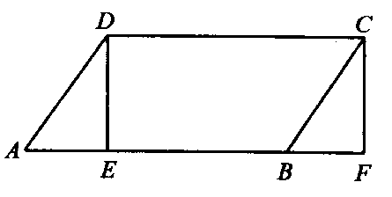
五、课堂总结，发展潜能
本节课主要通过情境引入平行四边形定义：两驵对边分别平行的四边形叫做平行四边形，同时引入表达符号“”；接着利用观察和度量以及证明得到平行四边形两个性质：（1）平行四边形对边相等；（2）平行四边形对角相等．
本节课除了弄清上述概念之外还应该学会严谨的书写表达，注意其完整性，同时应领悟平行四边形化归成三角形的思想，这是添加辅助线的方向．
六、布置作业，专题突破
1．课本P99 习题19．1 1，2，6，11．
2．选用课时作业优化设计
七、课后反思

第一课时作业优化设计
【驻足“双基”】
1．已知ABCD的周长为20cm，且AD-AB=1cm，则AD=______，CD=______．
2．平行四边形内角和等于________．
3．平行四边形周长为50cm，两邻边之比为2：3，则两邻边分别为_____．
4．如图，在ABCD中，∠ADB=40°，∠ABD=85°，则∠C=_____，∠ABC=_______．
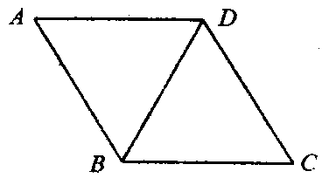
5．已知一个平行四边形的两对角和为214°，则这个平行四边形相邻的两内角的度数分别为_________．
6．如图，在等腰△ABC中，AB=AC，AB=5cm，D为BC边上任意一点，DF∥AC，DE∥AB，求ABCD的周长．
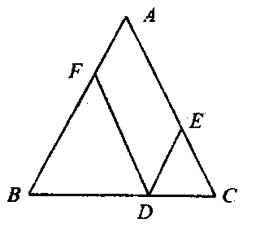
【提升“学力”】
7．连结平行四边形对边中点的线段是否能将对角线二等分？与同伴交流．

8．如图，已知ABCD，AD、BC的距离AE=15cm，AB、DC的距离AF=30cm，且∠EAF=30°，求AB、BC、ABCD面积．
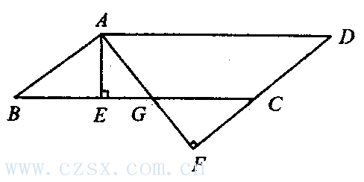
【聚焦“中考”】
9．（2003年安徽省中考题）如图，在ABCD中，AC=4，BD=6，P点BD上的任一点，过P作EF∥AC，与平行四边形的两条边分别交于点E、F．设BP=x，EF=y，则能反映y与x之间关系的图象为（ ）
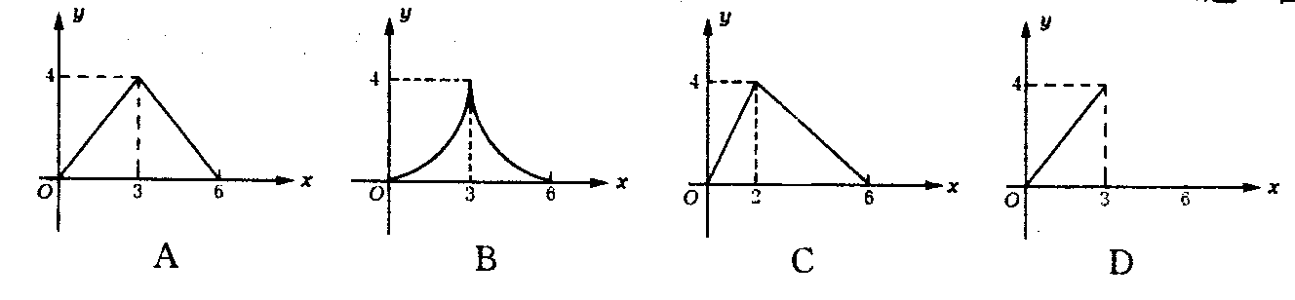
10．（2003年北京市中考题）如图所示，在ABCD中，点E、F在对角线AC上，且AE=CF，请你以下为一个端点，和图中已标明字母的某一点连成一条新线段，猜想并证明它和图中已有的第一条线段相等（只须证明一组线段相等即可）．
（1）连结：__________．
（2）猜想：________=________．
（3）证明．
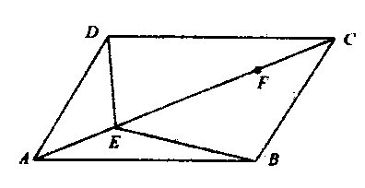
答案：
1．5.5cm，4.5cm 2．360° 3．10cm，15cm 4．55°，125° 5．107°，73° 6．10cm 7．EF能将AC二等分 8．30cm，60cm，900cm² 9．A
10．（1）BF，（2）BF=DE，（3）提示：证△BCF≌△DAE．

